Manuel Utilisateur

Table des matières

1.Gestion des fichiers 3
1.1. Menu Fichier 3
1.1.1. Créer un nouveau dessin 3
1.1.2. Ouvrir un fichier 3
1.1.3. Sauvegarder un dessin 4
1.1.4. Renommer 4
1.1.5. Exporter le dessin dans un fichier Image 4
1.1.6. Imprimer 5
1.1.7. Fermer le dessin/programme 5
1.2. Menu Aide 5
1.2.1. Aide 5
1.2.2. A propos 5
2. Options 5
2.1. le type de trait 6
2.2. l'épaisseur du trait 6
2.3. La couleur de l'objet 6
3. Barre d'outils 6
3.1. Points 6
3.2. Lignes 7
3.2.1. Ligne simple 7
3.2.2. Ligne multiple (Polyligne) 7
3.3. Arcs 7
3.4. Cercles 8
3.5. Ellipses 9
3.6. Sélection d'entité 9
3.7. Sélection multiple 9
3.8. Déplacement du dessin 9
3.9. Outil Trace 10
3.10. Dessiner un solide 10
3.11. Zone de texte 10
3.12. Outil pipette 10
3.13. Zooming In / Out 11
3.14. Auto Zoom (Recadrer) 11
3.15. Vue précédente 11
3.16. Vue suivante 11
3.17. Déplacement à droite 11
3.18. Déplacement à gauche 12
3.19. Déplacement vers le haut 12
3.20. Déplacement vers le bas 12
3.21. Redimensionner 12
4. Arbre des objets 13
4.1. Objet Racine 13
4.2. Objet Ratio 14
4.3. Objet dimension horizontale 14
4.4. Objet dimension verticale 14
4.5. Objet Zoom 14
4.6. Objet Layer 14
4.7. Objet Block 15
4.8. Objet Header 15
4.9. Objet groupe de Tables 15
4.10. Objet Table 15
4.11. Objet Blocks 15
5. Onglets 16
5.1 Onglet « Log » 16
5.2. Onglet Options 16
5.2.1. Sélection par proximité 16
5.1.2. Antialiasing 16
5.2.3. Styles de lignes 16
5.2.4. Onglet Statistiques 17
6.Outils complémentaires 17
6.1. Raccourcis clavier 17
6.1.1. Désélection 17
6.1.2. Tout Sélectionner 17
6.1.3. Couper 17
6.1.4. Copier 17
6.1.5. Coller 17
6.1.6. Supprimer 17
6.1.7. Block 18
6.1.8. Insert 18
6.1.9. Dimension 18

1.Gestion des fichiers
Le programme peut charger des fichiers DXF (AutoCAD ou autres applications qui peuvent créer des fichiers DXF.

1.1. Menu Fichier
Ce menu est accessible soit en haut à droite de l'écran:
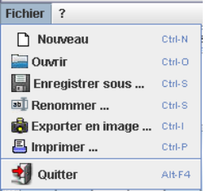
Soit en effectuant un clique droit sur la racine de l'arbre en bas à droite:
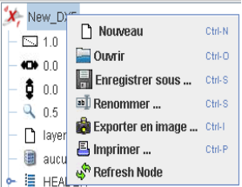

1.1.1. Créer un nouveau dessin
Menu:

Fichier – Nouveau

Touche de raccourci:

Ctrl-N

Description:

Cette commande permet de créer un nouveau canevas vierge. Le nouveau canevas est complètement vide (pas d'entités, un layer par défaut, pas de blocks).

1.1.2. Ouvrir un fichier
Menu:

Fichier – Ouvrir

Touche de raccourci:

Ctrl-O

Description:

Utilisez cette fonction afin d'ouvrir un fichier DXF. Ce fichier est chargé et est dessiné dans nouveau canevas.

1.1.3. Sauvegarder un dessin
Menu:

Fichier – Sauvegarder sous

Touche de raccourci:

Ctrl-S
Description:

Cette commande permet de sauvegarder le dessin courant dans un fichier de type DXF. Utiliser le menu afin d'atteindre cette commande. Vous pouvez choisir de sauvegarder dans un nouveau fichier (dans ce cas spécifier le nom du nouveau fichier) ou de sauvegarder le dessin dans un fichier déjà existant (les données existantes dans ce fichier seront écrasées).

1.1.4. Renommer
Menu:
Fichier – Renommer

Touche de raccourci:

Ctrl-R

Description:

Cette commande permet de renommer le fichier du dessin courant. Une fenêtre de dialogue permet de saisir le nom de fichier désiré.

1.1.5. Exporter le dessin dans un fichier Image
Menu:

Fichier – Exporter en image

Touche de raccourci:

Ctrl-I
Description:

Cette commande permet d'exporter le dessin dans un fichier de type fichier de type image.
Une fenêtre de dialogue vous permet de choisir l'emplacement, le type d'image (à choisir dans la liste déroulante) et le nom du fichier image à créer.
Attention: certain type ne sont pas géré, cela dépends du système d'exploitation utilisé et de la version de la plateforme JAVA utilisée.
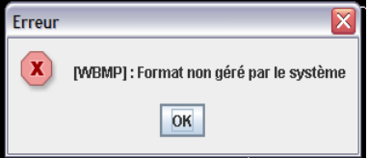

1.1.6. Imprimer
Menu:

Fichier – Imprimer

Touche de raccourci:

Ctrl-P

Description:

Cette commande permet d'imprimer le dessin courant. Une fenêtre de dialogue vous permet de choisir l'imprimante et les options d'impression.

1.1.7. Fermer le dessin/programme
Menu:

Fichier – Quitter

Touche de raccourci:

Alt-F4

Description:

Cette commande permet de fermer le programme et donc le dessin. Si le dessin n'a pas été sauvegardé toute modification non enregistrées au préalables seront perdues.

1.2. Menu Aide

1.2.1. Aide
Touche raccourci:
Ctrl+A
Description:
Cliquer pour avoir de l'aide sur l'utilisation du logiciel (ouvre le document présent)

1.2.2. A propos
Touche raccourci:
Ctrl+P
Description:
Plus d'information sur ce logiciel: Information sur les développeurs du logiciel, notes etc...

2. Options
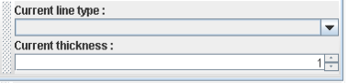

2.1. le type de trait
On peut sélectionner le type de ligne (continue, pointillé etc.. ) en cliquant sur la liste déroulante appelée « current line type ». Pour utiliser cette option, aller dans l'onglet option puis cocher la case styles lignes (consomme de la mémoire).

2.2. l'épaisseur du trait
Dans le control panel on peut spécifier l'épaisseur du trait dans le champs current thickness (1 étant la valeur pour une épaisseur la plus fine disponible). Pour utiliser cette option, aller dans l'onglet option puis cocher la case styles lignes (consomme de la mémoire).

2.3. La couleur de l'objet
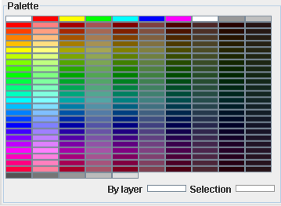
On peut spécifier la couleur de l'objet à dessiner en cliquant sur la couleur désirée dans la palette de couleur.
By layer (on reprend celle du current) ou autre sélection

3. Barre d'outils
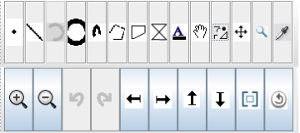

3.1. Points
Icône de la Barre d'outils:

Menu:
---
Description:
Cette commande est utilisée pour dessiner un point simple. Les points sont visuellement représentés par un point simple.
Procédure:
- Sélectionner le mode points en cliquant sur l'icône dans la barre d'outils
- Utiliser la souris pour spécifier l'emplacement du point sur le canevas.

3.2. Lignes

3.2.1. Ligne simple
Icône de la Barre d'outils:
Menu:
--
Description:
Cet outils permet de dessiner une ligne droite ou un segment
Procédure:
- Sélectionner le mode points en cliquant sur l'icône dans la barre d'outils
- Spécifier le début de la ligne en cliquant sur le canevas à l'endroit où vous voulez qu'elle commence
- lorsque vous déplacez la souris vous pouvez voir la ligne associé à votre déplacement
- Spécifier la fin de la ligne en cliquant sur le canevas à l'endroit où vous voulez qu'elle s'arrête

3.2.2. Ligne multiple (Polyligne)
Icône de la Barre d'outils:
Menu:
--
Description:
Cet outils permet de dessiner plusieurs lignes raccorder entre elles
Procédure:
- Sélectionner le mode polyligne en cliquant sur l'icône dans la barre d'outils
- Spécifier le début de la première ligne en cliquant sur le canevas à l'endroit où vous voulez qu'elle commence
- lorsque vous déplacez la souris vous pouvez voir la ligne associé à votre déplacement
- Spécifier la fin de la première ligne en cliquant sur le canevas à l'endroit où vous voulez qu'elle s'arrête, ce qui spécifie le début de la ligne suivante
- et ainsi de suite
- si vous désirez vous arrêtez votre polyligne faites un clique droit
- Si vous désirez fermer la polyligne il suffit de double cliquer

3.3. Arcs
Icône de la Barre d'outils:
Menu:
--
Description:

Cet outils permet de dessiner un arc.

Procédure:
- Cliquez sur le canevas en restant appuyer pour déterminer le centre de l'arc
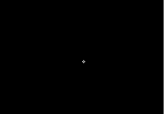
- Lorsque vous déplacer la souris un cercle se dessine déterminant le rayon de l'arc en fonction de l'éloignement du pointeur et de la position courante du pointeur
- Lorsque que le rayon vous convient: relâcher le bouton de la souris

- Afin de déterminer le début de l'arc cliquez sur le canevas en restant appuyer
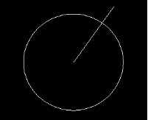
- Afin de déterminer la fin de l'arc relâcher le bouton de la souris à l'endroit voulu sur le canevas
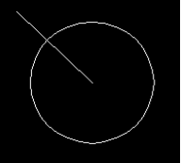
- En fonction du sens horaire ou anti-horaire du déplacement du curseur on détermine le sens de l'arc

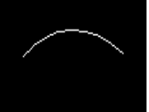

3.4. Cercles
Icône barre d'outils:

Menu:
--
Description:
Cet outils permet de créer un cercle en déterminant le centre et le rayon à l'aide de la souris.
Procédure:
- Cliquez sur le canevas en restant appuyer pour déterminer le centre de l'arc:
- Lorsque vous déplacer la souris un cercle se dessine déterminant le rayon de l'arc en fonction de l'éloignement du pointeur et de la position courante du pointeur:
- Lorsque que le rayon vous convient: relâcher le bouton de la souris.

3.5. Ellipses
Icône de la barre d'outils:
Menu:
--
Description:
Cet outil permet de dessiner des ellipses.
Procédure:
- Cliquez sur le canevas en restant appuyer pour déterminer le centre de l'ellipse
- Lorsque vous déplacer la souris une ellipse se dessine déterminant le rayon et la forme de l'ellipse en fonction de l'éloignement du pointeur et de la position courante du pointeur
- Lorsque que le rayon et la forme vous convient: relâcher le bouton de la souris.

3.6. Sélection d'entité
Icône de la barre d'outils:
Menu:
--
Description:
L'outil de sélection est utilisé pour des modifications ultérieures. Cette outil permet de déplacer un objet . L'objet sélectionné devient de couleur jaune. L'option « Sélection par proximité » (Onglet option, cocher la case du nom de l'option), permet d'effectuer une sélection de l'objet le plus proche de l'endroit où vous cliquez.

Procédure:
- Placez la souris sur l'objet à sélectionner puis cliquez sur le bouton sans relâcher
- L'objet sélectionné devient de couleur jaune
- Puis déplacez l'objet jusqu'à l'emplacement désiré
- Enfin relâcher le bouton de la souris.

3.7. Sélection multiple
Icône de la barre d'outils:
Menu:
--
Description:
Cette outil permet de sélectionner les éléments sélectionné dans un cadre à définir.
Attention: Les objets ayant une partie à l'extérieur du cadre ne seront pas pris en compte dans la sélection.

Procédure:
Effectuer une sélection par cadre :
- Cliquer sur le canevas sans relâcher le bouton gauche de la souris
- Déplacer la souris, un cadre se dessine, jusqu'à la position désirée et relâcher.

3.8. Déplacement du dessin
Icône de la barre d'outils:
Menu:
--
Description:
Permet de déplacer toute les entités présentes sur le canevas.

Procédure:
- Cliquez sur le canevas sans relâcher le bouton de la souris
- Déplacez la souris jusqu'à l'emplacement voulu puis relâchez le bouton de la souris

3.9. Outil Trace
Icône de la barre d'outils:
Menu:
--
Description:
Permet de dessiner une trace (3 points au maximum et 4 au maximum).
Procédure:
- Spécifier le début de la première ligne en cliquant sur le canevas à l'endroit où vous voulez qu'elle commence
- lorsque vous déplacez la souris vous pouvez voir la ligne associé à votre déplacement
- Spécifier la fin de la première ligne en cliquant sur le canevas à l'endroit où vous voulez qu'elle s'arrête, ce qui spécifie le début de la ligne suivante
- et ainsi de suite (4 points maximum)
- A la fin de la dernière ligne la trace se ferme automatiquement.
- NB: si l'on désire une trace de 3 points: au troisième points effectuer un clique droit: alors la trace se ferme

3.10. Dessiner un solide
Icône de la barre d'outils:
Menu:
--
Description:
Permet de dessiner un solide (3 points au maximum et 4 au maximum)

Procédure:
- Spécifier le début de la première ligne en cliquant sur le canevas à l'endroit où vous voulez qu'elle commence
- lorsque vous déplacez la souris vous pouvez voir la ligne associé à votre déplacement
- Spécifier la fin de la première ligne en cliquant sur le canevas à l'endroit où vous voulez qu'elle s'arrête, ce qui spécifie le début de la ligne suivante
- et ainsi de suite (4 points maximum)
- NB: si l'on désire un solide de 3 points: au troisième points effectuer un clique droit: alors le solide se ferme

3.11. Zone de texte
Icône de la barre d'outils:
Menu:
--
Description:
Permet de définir une zone de texte sur le canevas où l'on peut écrire.
Procédure:
- Cliquer sur l'icône de la barre d'outil
- Cliquer sur le canevas à l'endroit où vous voulez écrire du texte sur le canevas
- Taper le texte que vous voulez, puis cliquez sur la touche entrée pour finir.

3.12. Outil pipette
Icône de la barre d'outils:
Menu:
--
Description:
Permet de prendre la couleur d'un objet.

Procédure:
- Cliquer sur l'icône de la barre d'outil
- Cliquer sur l'objet dont vous voulez prendre la couleur
- La couleur est sélectionnée.

3.13. Zooming In / Out
Icône de la barre d'outil:
Menu:
--
Description:
Cet outil permet de zoomer ou de dezoomer l'affichage courant.

3.14. Auto Zoom (Recadrer)

Icône de la barre d'outil:
Menu:
--
Description:
Permet de recadrer le dessin, de façon à ce que l'on puisse le voir en entier

3.15. Vue précédente
Icône de la barre d'outil:
Menu:
--
Description:
Permet de revenir à la vue précédente. Utilisez cette fonction afin de revenir à la vue précédente après un zoom (+ ou -) ou après un déplacement.

3.16. Vue suivante
Icône de la barre d'outil:
Menu:
--
Description:
Permet de revenir à la vue suivante. Utilisez cette fonction afin de revenir à la vue après avoir utilisé la fonction vue précédente (annulation de la fonction vue précédente).

3.17. Déplacement à droite
Icône de la barre d'outil:
Menu:
--

Description:
Cet outil permet de déplacer le dessin courant sur la droite. À chaque fois que vous cliquez sur cette icône, le dessin se déplacera vers la droite.

3.18. Déplacement à gauche
Icône de la barre d'outil:
Menu:
--

Description:
Cet outil permet de déplacer le dessin courant sur la gauche. À chaque fois que vous cliquez sur cette icône, le dessin se déplacera vers la gauche.

3.19. Déplacement vers le haut
Icône de la barre d'outil:
Menu:
--

Description:
Cet outil permet de déplacer le dessin courant vers le haut. À chaque fois que vous cliquez sur cette icône, le dessin se déplacera vers le haut.

3.20. Déplacement vers le bas
Icône de la barre d'outil:
Menu:
--

Description:
Cet outil permet de déplacer le dessin courant vers le bas. À chaque fois que vous cliquez sur cette icône, le dessin se déplacera vers le bas.

3.21. Redimensionner
Icône de la barre d'outil:
Menu:
--
Description:
Permet de redimensionner le dessin pour qu'il se place au mieux dans le canevas, comme au début du chargement d'un fichier par exemple.

4. Arbre des objets
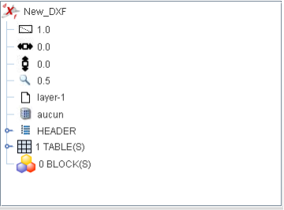

Icône de la barre d'outil:

Menu:
--
Description:

Cette arbre permet de voir les différents objets présents sur le canevas, on peut utiliser le glisser-deplacer pour
déplacer un objet ou un layer d'un block à l'autre, un objet d'une table à une autre.
On peut modifier manuellement les caractéristiques des objets (coordonnées etc...), on peut par exemple modifier la couleur de chaque objet, ainsi on peut modifier la couleur d'un objet en lui donnant la couleur de son Layer.
Dans chaque noeuds en fonction de l'entité, les propriétés associées à l'entité s'affiche (lorsque l'on place le curseur sur un propriété une étiquette s'affiche pour afficher le libelle de la propriété.
Afin de modifier la propriété d'un objet, on peut utiliser la touche raccourci « F2 ».

Exemple de propriétés (pour l'arc):
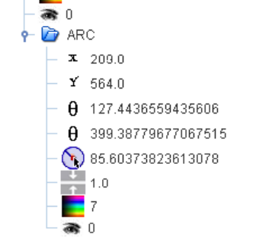
X,Y: coordonnées du centre de l'arc
téta: angle de l'arc
radius: radius de l'arc
épaisseur: épaisseur du trait de l'arc
couleur : couleur de l'arc
visibilité: objet visible ou non

4.1. Objet Racine
Icône de l'objet:
Menu contextuel:

4.2. Objet Ratio
Icône de l'objet:
Menu contextuel:
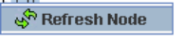

4.3. Objet dimension horizontale
Icône de l'objet:
Menu contextuel:

4.4. Objet dimension verticale
Icône de l'objet:

Menu contextuel:

4.5. Objet Zoom
Icône de l'objet:
Menu contextuel:

4.6. Objet Layer
Icône de l'objet:
Menu contextuel:

4.7. Objet Block
Icône de l'objet:
Menu contextuel:
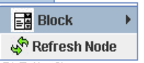

4.8. Objet Header
Icône de l'objet:
Menu contextuel:

4.9. Objet groupe de Tables
Icône de l'objet:
Menu contextuel:
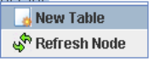

4.10. Objet Table
Icône de l'objet:
Menu contextuel:
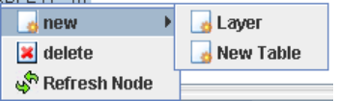
Description:

4.11. Objet Blocks
Icône de l'objet:
Menu contextuel:
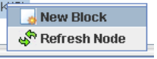

5. Onglets

5.1 Onglet « Log »

Icône de la barre d'outil:

Menu:
--
Description:
Lorsque l'option est activée, cela permet de voir le journal des actions faites

Procédure:
Coché l'option « log activé » afin d'activer cette option.

5.2. Onglet Options

5.2.1. Sélection par proximité

Icône de la barre d'outil:

Menu:
--
Description:
lorsque cette option est activé, au moment de la sélection d'un objet l'objet le plus proche de l'emplacement de la souris est selectionné.

5.1.2. Antialiasing

Icône de la barre d'outil:

Menu:
--
Description:
Permet d'activer l'antialisaing

5.2.3. Styles de lignes

Icône de la barre d'outil:

Menu:
--
Description:

Cette option, lorsqu'elle est activé, permet de choisir le style de lignes à dessiner (hachurée etc...).
Une liste de listes déroulantes permet de définir des options sur les styles de lignes:
les jointures (bout rond, carré, etc..), les extrémités et enfin la couleur de l'arrières plan.

5.2.4. Onglet Statistiques

Icône de la barre d'outil:

Menu:
--
Description:
Permet de consulter les statistiques du dessin réalisé (Nombre de block, de tables, d'entités...)

6.Outils complémentaires

La barre d'état en bas à droite permet de voir la quantité de mémoire utilisée par le programme. Cette fonctionnalité permet de voir si la mémoire utilisée est source de problème ou de ralentissement.
Si c'est effectivement le cas, positionnez la variable Xms au lancement de JAVA a une valeur plus élevée.

6.1. Raccourcis clavier

Il existe plusieurs raccourcis clavier pouvant être utilisés conjointement avec la sélection d’entités. Ci-dessous un récapitulatif de ces raccourcis et des fonctions qu’ils implémentent (dont le copier-coller).

6.1.1. Désélection
La touche échappe (Escape) désélectionne toutes les entités.

6.1.2. Tout Sélectionner
La touche A sélectionne toutes les entités.

6.1.3. Couper
La touche X coupe toutes les entités sélectionnées, et les place dans un conteneur temporel (Vecteur <myEntity> clipBoard).

6.1.4. Copier
La touche C copie toutes les entités sélectionnées, et les place dans un conteneur temporel (Vecteur <myEntity> clipBoard). Ainsi pour enlever une entité du ‘clipBoard’, il suffit de la désélectionner et appuyer de nouveau sur la touche C.

6.1.5. Coller
La touche P colle toutes les entités du conteneur temporel (clipBoard) dans le layer courant, à l’ endroit ou se trouve la souris. Il est ainsi possible de dessiner des lignes parallèles par exemple. Pour cela il suffit de sélectionner une ligne, appuyer sur la touche C pour la copier (ou X pour la couper), puis déplacer la souris, tout en appuyant sur P pour placer une copier de la ligne sur le dessin. On se retrouvera avec un ensemble de lignes parallèles espacées en fonction des décalages successifs de la souris.

6.1.6. Supprimer
La touche supprimer (Delete) supprime toutes les entités sélectionnées.

6.1.7. Block
La touche B déplace toutes les entités sélectionnées vers le block courant. [Note : Actuellement, la fonction ne marche que si le block courant est défini, on pourrait créer un nouveau block le cas échéant.]

6.1.8. Insert

La touche I permet de créer un block, y placer toutes les entités couramment sélectionnées, puis ajouter dans le layer courant un Insert appelant le Block précédemment crée. Les objets sélectionnés sont dorénavant contenus dans un block et référencés par un insert plutôt que directement dans un layer.

6.1.9. Dimension
La touche D permet de réaliser la même opération que ci-dessus, mais en plaçant les objets dans une entité dimension, cette fois.
Les touches I et D peuvent être utilisées successivement sur un même objet, ce qui permet de créer des inserts et dimensions s’appelant les uns les autres (l’utilité de cette fonction est discutable, mais permet surtout d’implémenter le principe des Block References décrit par la norme AutoCAD).

